Praktijk naam | Protocol Wondverzorging
 | Auteur
 | Vaststellingsdatum
 | Herzieningsdatum
 | Bestemd voor

Doel:

Werkwijze:

Traumatische wonden (bijt-, scheur- en snijwonden)

Benodigdheden
• Spreekkamer met wasbak en computer met HIS
• Onderzoeksbank of stoel voor de patiënt
• Handschoenen
• Verbandmateriaal

Methode
1. Zorg dat je op de hoogte bent van de randvoorwaarden.
2. Vertel de patiënt wat er gaat gebeuren.
3. Beoordeel of er sprake is van koorts, algemeen ziek zijn en de mate van pijn. Vraag hoe, waar en wanneer de wond ontstaan is (mens of specifiek dier, voorwerp, locatie). Indien bij bijtverwonding sprake is van blootstelling aan een toxine (bijv. slangenbeet) overleg dan met spoed met het Nationaal Vergiftigingen Informatie Centrum (088-7558000). Ga in het kader van signalering huiselijk geweld na of dit verhaal overeenkomt met wat je ziet. Zie ook het protocol Kindermishandeling en huiselijk geweld.
4. Vraag waar de wond zit en verwijder aangebracht verbandmateriaal. Als het verband vast zit aan de wond week het dan los met lauw water zodat de wond zo min mogelijk open getrokken wordt.
5. Reinig de wond met lauwwarm stromend water (uit kraan of via een spuit). Maak de wond daarna voorzichtig droog. Ontsmettingsmiddelen zijn niet nodig.
6. Bij risico op rabiës: spoel de wond 15 minuten met lauwwarm kraanwater en desinfecteer met alcohol 70%.
7. Controleer de vaccinatiestatus van de patiënt met het oog op tetanus en hepatitis B. Vraag bij bijtwonden ook naar de infectiestatus van de bron (Hepatitis B en C, hiv, rabiës).
8. Vraag de huisarts, VS, PA of SOH om mee te kijken, draag de bevindingen over en laat het beleid bepalen. Als de assistente zich er bekwaam toe voelt kan het beleid zelfstandig worden uitgevoerd.
9. Huisarts, VS, PA of SOH bespreekt met de patiënt de termijn van genezing, eventuele kans op littekenvorming en de kans op blijvende kleurverschillen bij patiënten met getinte huid.
10. Geef tetanusprofylaxe afhankelijk van aard en toedracht, zie stroomschema tetanusprofylaxe.
11. Maak laagdrempelig een controleafspraak over 2 dagen, bij een bijtwond is het aanbevolen sowieso een controle te plannen na 2 en na 10 dagen. Indien van toepassing plan het verwijderen van de hechtingen in op basis van instructie van degene die de hechtingen heeft gezet.
12. Leg de verrichting vast in het dossier en zet ter autorisatie in de agenda van huisarts, VS of PA.

Declareren
Consult op basis van totale tijdsinvestering (5-19min = C, ≥20min = DC).
Eventuele M&I verrichting (HECHT: voor al het a-traumatisch hechtmateriaal)

Brandwonden

Benodigdheden
• Spreekkamer met wasbak
• Onderzoeksbank of stoel voor de patiënt
• Handschoenen
• Verbandmateriaal
o Vetgaas (zilversulfadiazine wordt niet meer gebruikt bij kleine brandwonden)
o Onsteriele gazen
o Elastomull en hechtpleister (bij wonden op de ledematen)
o Eilandpleister (bij wonden op de romp of in het gelaat)
• Computer met Medicom

Methode
1. Zorg dat je op de hoogte bent van de randvoorwaarden.
2. Als de patiënt suf is/niet adequaat reageert haal dan gelijk de huisarts, VS of PA erbij.
3. Vertel de patiënt wat er gaat gebeuren.
4. Vraag hoe de wond ontstaan is en waar het precies zit. De oorzaak geeft een inschatting over de mogelijke diepte, bepaalde locaties vragen specifieke aandacht. Vraag ook naar genomen maatregelen en mogelijk bijkomend letsel. Ga in het kader van signalering huiselijk geweld na of dit verhaal overeenkomt met wat je ziet. Zie ook het protocol Kindermishandeling en huiselijk geweld.
5. Bij chemische brandwonden: ga na welk middel het precies is geweest en overleg met huisarts, VS of PA over specifiek beleid.
6. Vraag waar de wond zit en verwijder aangebracht verbandmateriaal. Als het verband vast zit aan de wond week het dan los met lauw water zodat de wond zo min mogelijk open getrokken wordt.
7. Indien nog niet gekoeld: kwartier spoelen met lauw water, vastgeplakte kleding laten zitten. Eventuele luiers wel verwijderen! Bij chemische stoffen indien mogelijk 45 tot 60 minuten, ogen 10-20 minuten.
8. Reinig de wond met lauwwarm stromend water (uit kraan of via een spuit). Maak de wond daarna voorzichtig droog. Ontsmettingsmiddelen zijn niet nodig.
9. Bepaal de oppervlakte van de brandwonden met de regel van 9, 1e-graads brandwonden tellen niet mee. Een oppervlakte van meer dan 10% bij volwassenen en 5% bij kinderen dienen met spoed verwezen te worden. Bepaal de verbrandingsgraad op basis van diepte, kleur, blaren, capillaire refill en sensibiliteit.
10. Vraag de huisarts, VS of PA om mee te kijken, draag de bevindingen over en laat het beleid bepalen. Als de assistente zich er bekwaam toe voelt kan het beleid zelfstandig worden uitgevoerd. Bij een verbrand oppervlak <1% (handgrootte van de patiënt) kan een beschikbare SOH zelfstandig het beleid bepalen.
11. Huisarts, VS, PA of SOH bespreekt met de patiënt de termijn van genezing, eventuele kans op littekenvorming en de kans op blijvende kleurverschillen bij patiënten met getinte huid.
12. Adviseer patiënt adequate pijnstilling en maak bij 2e-graads brandwonden een vervolgafspraak. Laat de patiënt contact opnemen bij pijn, ontstekingsverschijnselen, twijfel over wondgenezing of als de wond na 2 weken nog niet is genezen.
13. Geef tetanusprofylaxe afhankelijk van aard en toedracht, zie stroomschema tetanusprofylaxe.
14. Leg de verrichting vast in het dossier en zet ter autorisatie in de agenda van huisarts, VS of PA.

Declareren
Consult op basis van totale tijdsinvestering (5-19min = C, ≥20min = DC)

Chronische wonden
Voornamelijk ulcus cruris, maar ook vervolg op een eerdere traumatische - of brandwond

Benodigdheden
• Spreekkamer met wasbak
• Onderzoeksbank of stoel voor de patiënt
• Handschoenen
• Verbandmateriaal
• Computer met HIS

Methode
1. Zorg dat je op de hoogte bent van de randvoorwaarden.
2. Vertel de patiënt wat er gaat gebeuren.
3. Maak de wond zichtbaar door verbanden te verwijden. Als je de wond niet eerder gezien hebt vraag dan waar de wond zit en verwijder aangebracht verbandmateriaal. Als het verband vast zit aan de wond week het dan los met lauw water zodat de wond zo min mogelijk open getrokken wordt.
4. Maak zo nodig de wond schoon met lauwwarm stromend water (uit kraan of via een spuit). Maak de wond daarna voorzichtig droog. Ontsmettingsmiddelen zijn niet nodig.
5. Laat, indien dit bij de vorige controle is afgesproken, de huisarts, VS of PA de wond beoordelen en het vervolgbeleid bepalen. Als de assistente zich er bekwaam toe voelt kan het beleid zelfstandig worden uitgevoerd.
6. Bij een ulcus wordt is vaak afgesproken te zwachtelen, zet dit voort tot het been slank genoeg is of de wond genezen is. Op indicatie van huisarts, VS of PA kan zodra het been slank is een verwijzing worden gemaakt voor het aanmeten van steunkousen.
7. Leg de verrichting vast in het dossier en zet ter autorisatie in de agenda van huisarts, VS of PA.

Declareren
Consult op basis van totale tijdsinvestering (5-19min = C, ≥20min = DC)
Bij compressief zwachtelen: COMP

Bijlage 1: Aandachtspunten bij oorzaak en lichaamsdeel
VERWIJS MET SPOED INDIEN:
- Symptomen van inhalatietrauma (heesheid, stridor, dyspneu, verlaagd bewustzijn)
- Chemisch letsel door potentieel gevaarlijke of onbekende stof (overleg met Nationaal Vergiftigingen Informatie Centrum, 088-7558000)
- Blootstelling aan hoogspanning
- Verbrand oppervlak (1e-graads telt niet mee) ≥ 5% bij een kind of ≥ 10% bij een volwassene
- Bel bij (telefonische) aanwijzingen voor ernstig letsel onmiddellijk een ambulance met U1 naar de patiënt

Oorzaak | Mogelijke diepte en/of aandachtspunten
Hete vloeistoffen | Vaak dieper dan aanvankelijk ingeschat
Vlam | Meestal 2e- of 3e-graads
Steekvlam | Doorgaans 2e-graads
Rook of roet in gezicht | Houd rekening met inhalatietrauma
Brand in gesloten ruimte | Houd rekening met koolmonoxide vergiftiging → dien O₂ toe.
Hete voorwerpen | Dikwijls 3e-graads
Chemische vloeistof | Diverse letsels, overleg met Nationaal Vergiftigingen Informatie Centrum (088-7558000)
Elektriciteit | Door warmteontwikkeling kan uitgebreide inwendige schade ontstaan. 220 volt is over het algemeen niet gevaarlijk maar kan soms hartritmestoornissen geven. Hoogspanning kan ernstige verwondingen veroorzaken en leiden vaak tot een hartstilstand.

Lichaamsdeel | Aandachtspunten
Ogen, oren, gezicht | Kan invaliderende littekens of verminking veroorzaken
Bilnaad | Infectiegevaar
Hand/gewrichten | Contracturen

Bijlage 2: Regel van 9 bij brandwonden:

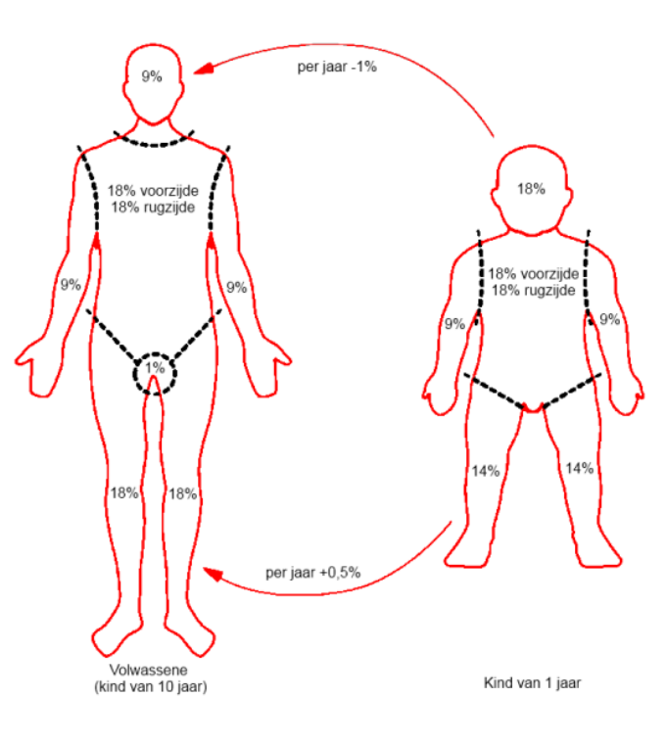

Bijlage 3: Bepalen verbrandingsgraad, behandeladviezen en genezing
Diepte | Wondaspect | Behandeladviezen, duur tot genezing en littekenvorming
1e-graads brandwond / erytheem | • Kleur: rood (lijkt op zonverbranding)  • Capillaire refill: normaal  • Wond: blaren afwezig, voelt soepel en droog aan, is pijnlijk  • Worden niet meegeteld in oppervlakteberekening. | • Geen behandeling, eventueel afdekken met vetgaas  • Geneest binnen enkele dagen, zonder littekens
Oppervlakkige 2e-graads brandwond | • Kleur: rozerood glanzend  • Capillaire refill: normaal  • Wond: enige blaarvorming, vochtig bij kapotte blaren, zeer pijnlijk, voelt soepel aan | • Blaren beschermen, verbinden met vetgaas, hydrocolloïd of folie.  • Open blaren afdekken met vetgaas, om de dag verschonen.  • Hinderlijke blaren eventueel doorprikken met steriele naald en blaardak verwijderen.  • Binnen 2 weken, vaak zonder littekens
Diepe 2e-graads brandwond | • Kleur: vlekkerig rozerood en witte plekken  • Capillaire refill: > 2 sec of afwezig  • Wond: blaarvorming, verminderde pijnsensatie, voelt soepel tot stug aan | • In eerste instantie vetgaas.  • Na beoordeling na 24 tot 48u eventueel een gelvormend verband (hydrocolloïd-, alginaat- of hydrofiberverband).  • Genezing > 3 weken vanuit wondranden.  • Vaak met littekenvorming
3e-graads brandwond | • Kleur: wit/geel/rood/bruin/zwart  • Capillaire refill: afwezig  • Wond: blaren afwezig, geen pijnsensatie (huidzenuwen zijn beschadigd), voelt stug tot leerachtig aan (alleen bij vlamverbranding) | • Geen spontane genezing vanuit wondbodem  • Vaak chirurgische behandeling en zo nodig huidtransplantatie om littekenvorming te beperken en genezing te bespoedigen → verwijzen

Disclaimer:
Dit voorbeeld kan als basis dienen als onderdeel van uw kwaliteitsmanagementsysteem. Belangrijk is om voor uw eigen praktijk te bepalen welke specifieke aanvullingen en/of aanpassingen nodig of gewenst zijn.

